四川华宏国际经济技术投资有限公司
外加剂采购比选文件

编号：HDGF-YQBX-2026-HW01
比选人：四川华宏国际经济技术投资有限公司
2026年6月24日

第一章
四川华宏国际经济技术投资有限公司

外加剂采购比选邀请函
各投标单位：
四川华宏国际经济技术投资有限公司对一批速凝剂、减水剂采购，本着“公开、公平、公正”的原则。欢迎贵公司前来报价，现将相关事项公告如下：

1、标的物：速凝剂、减水剂（材料需求一览表）
包件号 | 名称 | 规格 | 单位 | 预计数量 | 限价  （含税单价）  元/吨 |  | 交货地点 | 交货期
 |  |  |  |  | 材料单价 | 合计 | 交货地点 | 交货期
WJJ-01 | 速凝剂 | 无碱 | 吨 | 3600 | 2000 | 7200000 | 比选人指定地点 | 2026年6月至竣工，具体时间以合同协议书为准。
WJJ-01 | 减水剂 | 聚羧酸 | 吨 | 2600 | 2800 | 7280000 | 比选人指定地点 | 2026年6月至竣工，具体时间以合同协议书为准。
合计 |  |  |  | 6200 |  | 14480000
注：①此规格、数量为暂估，仅作为投标报价的共同基础，不作为供货和最终结算的依据，实际供货规格及数量以计划为准，结算以实际到场且验收合格的数量为准，中选人不得对实际供货数量和供货范围提出任何异议。
②投标综合单价是指将招标物资运抵比选人指定地点，包括材料费、运输费用、检测费、装卸费、税金、利润等一切费用和所有合同明示或暗示的所有责任、义务和风险的综合单价（投标综合单价中包含6个10吨的外加剂桶，在合同履约结束后比选人将外加剂桶退还给中选人）。
③以上限价单价为含税（增值税专用发票13%，一票制）,税率随国家政策的调整而调整，不含税单价不予变化。
④标号C40及以下砼所用减水剂掺量不超过胶凝材料的1%，标号C45-C50及以上砼所用减水剂掺量不超过胶凝材料的1.2%；速凝剂掺量为喷射混凝土所用水泥用量的8%。即减水剂与速凝剂的最终需求数量及结算数量由甲方根据实际混凝土数量乘以前述规定掺量标准得出的理论用量为准，超过理论用量部分不予结算。
⑤比选申请人需具备跨地域的供应和资源调配能力，并提供相关方案及措施。

2、比选人：四川华宏国际经济技术投资有限公司

3、投标单位资格要求：
3.1营业范围要求：比选申请人为中华人民共和国境内依法注册、具有法人资格，为增值税一般纳税人，具有合法、有效的营业执照（三证合一）证件并提供复印件，提供基本账户开户许可证，营业执照经营范围需涵盖投标物资的生产或是销售。
3.2供货能力要求：具备提供采购物资延伸服务的能力、临时组织供货能力。
对生产商的其他要求：提供生产商的主要生产设备型号、台套数或生产线条数，日平均生产能力、所生产产品的规格型号和相应检测设备（设施）清单。
对代理商的其他要求：代理商需提供生产商的主要生产设备型号、台套数或生产线条数，日平均生产能力、所生产产品的规格型号和相应检测设备（设施）清单。且代理商须提供外加剂生产商出具的授权书（非唯一授权）原件，否则其比选申请文件将被否决。
3.3财务能力要求：提供近1年的年度财务报表，财务会计报表包含但不限于资产负债表、现金流量表、利润表，且财务状况表不存在亏损；注册成立时间不足1年的公司提供自成立以来的财务报表或验资报告。
3.4质量保证能力要求：
对生产商的要求:提供投标物资具有CMA标识的合格质检报告至少1份。
对代理商的要求：代理商应提供投标物资生产厂家有效的CMA标识的合格质检报告至少1份。
3.5比选申请人业绩：近2年内具有类似投标物资供货业绩的相关证明材料（中选/中标通知书复印件或供货合同复印件、其他相关证明资料）至少各2份。
3.6履约信誉要求：未被最高人民法院在“信用中国”网站（www.creditchina.gov.cn）和比选申请人公司注册所在地的省级信用信息共享平台列入失信人名单；最近两年内没有与骗取合同有关的犯罪或严重违法行为而引起的诉讼和仲裁；近两年不曾在合同中严重违约或被逐；财产未被接管或冻结；企业未处于禁止或取消投标状态；比选申请人不曾在与蜀道集团各分子公司供货过程中出现严重违约或被逐；不在蜀道集团“不合格乙方库”或“黑名单库”中；已录入蜀道集团或宏达股份协作方资源库并处于成功入库状态（网址：https://xzf.shudaolink.com）。如有提供虚假资料或隐瞒事实真相，如中选后被查实，比选人将扣除比选申请人投标保证金、履约保证金、并清退所供材料，造成质量风险的还将进一步追究经济赔偿。提供至少1个近2年在不同项目的良好履约情况证明资料或银行咨信证明。

4、比选文件的获取
获取方式为：自2026年6月24日18时00分至2026年6月29日12时00分通过四川宏达股份有限公司集采中心招投标平台(以下简称“宏达股份集采平台”）（http://jc.sichuanhongda.com/）进行注册并登录后参与投标并下载比选文件。

5、应性文件的递交
递交截止时间：2026年6月29日12时00分。
比选申请人按本比选文件的响应性文件格式制作报价文件，注明标的物名称、规格型号、数量、单价（到厂含税价）、合计金额、完成时间、付款方式等（若询价约定的标的完成时间、付款方式、等有异议，请在报价文件中另作说明）。所有上述资料组成响应性文件，比选申请人需将响应性文件打印盖章后，以电子文件方式（PDF、扫描文件等）上传至宏达股份集采平台。

6、联系方式
交送报价文件前，投标方可自愿来我公司或使用项目地进行实地考查、技术交流或咨询。
商务联系人：李阳 18581891927
地 址：四川省德阳市什邡市洛水镇
邮 编：618401

四川华宏国际经济技术投资有限公司
2026年6月24日

第二章 比选申请人须知

1、比选申请文件的组成
（1）投标函（页码比选申请人自行添加）
（2）法定代表人（单位负责人）身份证明（适用于无委托代理人的情况）
（3）授权委托书（适用于有委托代理人的情况）
（4）资格审查资料
（5）分项报价表
（6）保供服务能力
（7）承诺函

2、报价
报价单位应根据本询价文件中标明的规格型号、质量要求等进行报价（附：物资报价表格式）并递交报价确认函；报价区分包件物资的综合到场单价、不含税价、税价金额、含税金额。
本结算单价（综合到场不含税单价）是指将询价物资完好无损地运抵指定交货地点，包括材料费、运输费用、检测费、装卸费、税金、利润等一切费用和所有合同明示或暗示的所有责任、义务和风险的综合单价。

3、验收及结算
①验收及结算：材料供应结算周期：按自然月结算，每月16－20日为结算日，投标人应将上月16日至本月15日的比选人指定收料人员出具的签字或盖章的实物收料单送交比选人，中选人原指定人员如因特殊原因不能按时参加结算核对，应书面委托其他人员办理，否则，比选人将停止核对结算，顺延至下月核对结算。
②经核对无误后中选人须在结算确认表上签字盖章确认，并应在对账日后 5 个工作日内按《采购合同》规定提交销售发票（由中选人开具的货物增值税专用发票，不接受非合同主体方开具的发票）。

4、付款方式及发票：
①付款方式：以现汇或银行电子承兑汇票支付，货物交付按月结款。
②一票制，开具全额增值税专用发票(税率13%)。
注意事项：中选人所供外加剂每车须有送货单（或过磅单）及检测合格报告单。按到场实际过磅数量，并经双方共同签认的对账结算单作为结算依据（其中标号C40及以下砼所用减水剂掺量不超过胶凝材料的1%，标号C45-C50及以上砼所用减水剂掺量不超过胶凝材料的1.2%；速凝剂为喷射混凝土所用水泥用量的8%。即减水剂与速凝剂的最终需求数量及结算数量由甲方根据实际混凝土数量乘以前述规定掺量标准得出的理论用量为准，超过理论用量部分不予结算。）

第三章 评审和选定

1、选定办法： 经评审的最低投标价法，即对通过形式、资格、响应性、报价评审的比选申请文件，按各比选申请人的投标报价由低到高依序推荐1-3名中选候选人的评标方法，但明显低于成本价的除外。若经评审的投标报价相等时，由评标委员会综合考量比选申请人资质、信誉、财务以及项目的具体情况等因素，推荐候选人。

2、形式评审标准：
评审因素 |  |  | 评审标准
形式评审标准 | ★比选申请人名称 |  | 与营业执照、资质证书一致。
形式评审标准 | 比选申请文件的编制 | ★比选申请文件签字盖章等要求 | 有法定代表人（单位负责人）或其委托代理人签字或加盖单位章。由法定代表人（单位负责人）签字的，应附法定代表人（单位负责人）身份证明，由代理人签字的，应附授权委托书及代理人身份证明，身份证明或授权委托书应符合第六章“比选申请文件格式”的规定。电子比选申请文件中所有要求签字的地方可以亲笔签名也可以使用经服务平台认证后的电子签章。
形式评审标准 | 比选申请文件的编制 | 比选申请文件格式 | 符合要求，内容齐全完整。
形式评审标准 | ★比选申请文件的递交 |  | 符合上上诉规定，在规定的截止时间前递交。
形式评审标准 | 联合体比选申请人 |  | 不接受联合体投标。
资格评审标准 | ★资质要求 |  | 符合资格要求规定
资格评审标准 | ★生产能力要求 |  | 符合比选申请人资格要求
资格评审标准 | ★财务要求 |  | 符合比选申请人资格要求
资格评审标准 | ★质量保证能力 |  | 符合比选申请人资格要求
资格评审标准 | ★比选申请人业绩 |  | 符合比选申请人资格要求
资格评审标准 | ★信誉要求 |  | 符合比选申请人资格要求
资格评审标准 | ★其他要求 |  | 符合比选申请人资格要求
响应性评审标准 | ★报价唯一 |  | 只能有一个有效报价
响应性评审标准 | ★投标报价 |  | 不得高于比选申请文件规定的限价
响应性评审标准 | 质量要求及技术标准 |  | 见附件技术规格书
响应性评审标准 | 投标有效期 |  | 符合公告要求
响应性评审标准 | ★投标保证金 |  | 符合公告要求
响应性评审标准 | ★投标物资数量、规格型号 |  | 物资数量、规格型号与招标要求一致，不允许自行调整数量进行报价、缺项报价。
响应性评审标准 | 权利义务 |  | 合同条款及格式中的实质性要求和条件

第四章 合同格式
甲方：四川华宏国际经济技术投资有限公司
乙方：
一、总则
依据《中华人民共和国民法典》有关法律、法规、条例的相关规定要求，兹有甲方向乙方采购本合同第二条所列明的外加剂。本着平等互利的原则，甲、乙双方经友好协商一致，订立本合同，双方共同遵守。
二、材料名称、规格型号、数量、单价
材料  名称 | 规格  型号 | 预计数量  （吨） | 不含税单价（元/吨） | 税率 | 到场不含税金额  （元） | 到场含税金额  （元） | 备注
速凝剂 | 无碱 | 3600
减水剂 | 聚羧酸 | 2600
合计 |  | 6200
合计不含税大写金额
合计含税大写金额
1、本表中数量均为暂估数据，实际供货数量以计划通知为准。其中标号C40及以下砼所用减水剂掺量不超过胶凝材料的1%，标号C45-C50及以上砼所用减水剂掺量不超过胶凝材料的1.2%；速凝剂为喷射混凝土所用水泥用量的8%。即减水剂与速凝剂的最终需求数量及结算数量由甲方根据实际混凝土数量乘以前述规定掺量标准得出的理论用量为准，超过理论用量部分不予结算。
2、该综合单价是指将材料完好无损地运抵甲方指定地点，包括材料费、运输费用、检测费、装卸费、税金、利润等一切费用和所有合同明示或暗示的所有责任、义务和风险的综合单价。本单价为锁定单价，供货期内不作调整；另此单价已包含6个10吨的外加剂桶（以实际需求为准），在合同履约结束后甲方将外加剂桶退还给乙方。除此之外，甲方不再承担其它任何费用。
3、开增值税专用发票，税率为13%（如遇国家税率政策变更，则不含税价款部分不变，含税价款按照新税率重新计算）,发票为一票制；
4、乙方承担将材料安全运至甲方指定地点完成交货前货物毁损灭失的风险以及所引起的全部法律和经济赔偿责任。
三、交货地点、送货通知
1、交货地点：甲方指定地点。
2、送货通知：甲方将供货需求计划（具体供货的时间、数量和地点）以书面形式通知乙方，乙方负责运输并按甲方要求供货。
四、质量与包装
1、乙方送货时外加剂须附质量证明书（或合格证），其内容包括材料名称、规格、质量等级和标准规定的全部检验项目的检验结果。质量证明书（或合格证）是乙方对该批产品检验结果的确认和保证，也是甲方进行复验和使用的依据，质量证明书（或合格证）是重要的技术文件必须随货同行。质量证明书（或合格证）必须加盖有生产厂家印章。
2、外加剂必须满足现行国家及行业规定标准，并达到优等品，同时满足使用要求。乙方应提供生产厂家有效的CMA标识的合格质检报告至少1份。
五、收货计量、验收方式及质量检验
1、验收与质量检验
（1）数量确认无误后，甲方指定收料人员与乙方送货人员应立即签认实物收料单，其中应载明验收的货物规格、数量和验收日期。甲方指定收料员有增加或变动的，以书面方式通知乙方。非指定的收料人员填写或涂改的实物收料单均为无效单据。
（2）乙方提供的外加剂到达甲方指定的现场后，甲方有权按国家质量标准并结合外加剂厂家同编号外加剂的材质报告进行抽样检验，质量异议在货到7日内由甲方书面或电话提出，乙方在24小时内应派人到达现场处理，否则视为默认甲方提出的异议和处理意见。若因送检不合格的，甲方予以退货，并追究乙方因此而造成甲方的所有损失。若对检测结果有异议的，则由甲乙双方在该批外加剂中随机取样送省级以上质量监督检验站进行仲裁检验。仲裁检验费用由乙方先行垫付，最终由责任方承担。
（3）乙方对外加剂质量终身负责。
（4）乙方提供的产品在生产和使用过程中须满足国家有关安全、环保、职业健康方面的规定，不得对环境和人身健康产生不良影响。
2、计量
乙方所供外加剂每车须有送货单（或过磅单）及检测合格报告单。双方按到场实际过磅并经验收合格的数量共同签认对账结算单作为结算依据（其中标号C40及以下砼所用减水剂掺量不超过胶凝材料的1%，标号C45-C50及以上砼所用减水剂掺量不超过胶凝材料的1.2%；速凝剂为喷射混凝土所用水泥用量的8%。即减水剂与速凝剂的最终需求数量及结算数量由甲方根据实际混凝土数量乘以前述规定掺量标准得出的理论用量为准，超过理论用量部分不予结算）。
六、质量保证
若经有关部门认定乙方货物质量不合格造成任何事故的，乙方应承担因此导致的一切违约责任及损害赔偿责任。
七、结算和支付
1、本合同约定的外加剂综合到场结算单价是指将标的物运抵甲方指定地点，包括材料费、运输费用、检测费、装卸费、税金、利润等一切费用和所有合同明示或暗示的所有责任、义务和风险的综合单价。合同价款已充分考虑对逾期付款的补偿，价款已包括但不限于逾期付款违约金、逾期资金占用利息以及其他可能因甲方逾期付款造成乙方产生的全部损失等。
2、原则上甲乙双方每月对账结算一次，每月16－20日为结算日，乙方应将上月16日至本月15日的甲方指定收料人员出具的签字或盖章的实物收料单送交甲方，双方根据内容及每月实际混凝土反算外加剂用量后制作《结算单》，如果材料数量有偏差的，双方可以据实更正，但结算数量不得超出理论用量。双方在确认数量、金额无误后在《结算单》中签字或盖章，该单据系甲方支付货款的唯一依据。如非甲方指定人员出具的签字或盖章收料单则视为无效收料单，乙方应第一时间与甲方沟通并处理；若乙方不予以处理，后续出现任何问题与甲方无关。经核对无误后乙方须在结算确认表上签字盖章确认，并应在对账日后 5 个工作日内按《采购合同》规定提交销售发票（由乙方开具货物增值税专用发票，不接受非合同主体方开具的发票）。甲方应在收到乙方开具的发票后【90】日内付清当月结算款项。
3、甲方在支付本合同项下每一笔款项前，乙方应当按照甲方提供的开票信息及要求开具增值税专用发票，乙方未按照甲方要求开具合法有效的等额发票的，甲方有权不向乙方支付任何款项，且甲方不承担任何违约责任。乙方不得因此拒绝履行有关合同义务。因乙方增值税专用发票填写有误，造成甲方增值税抵扣损失的，由乙方全额赔偿给甲方。
八、履约保证金
8.1 甲乙双方确认，甲方直接在第一笔结算货款中扣留40万元（大写：人民币肆拾万元整） 作为履约保证金，待合同履约完毕且乙方无任何遗留问题后，甲方一次性无息退还。
8.2 如因乙方存在任何材料质量问题或违约情形时，甲方有权没收履约保证金并终止合同，由此产生的一切损失、风险由乙方承担。
九、责任承担
1、安全环保责任
（1）乙方及乙方安排的送货人员、车辆进入现场必须服从甲方及收货地点的统一调度。乙方应对因执行本合同而引起的任何人身伤亡或财产损失，由乙方进行赔付。
2、违约责任
（1）甲方逾期付款的，乙方自愿给与甲方一定的宽限期。宽限期经过甲方仍未付款的，则以逾期未付金额为基础按发生时中国人民银行授权全国银行间同业拆借中心公布的一年期贷款市场报价利率（LPR）为标准，向乙方支付违约金（含资金占用利息），最高不超过逾期未付金额的10%。
（2）如标的物的数量、质量、型号规格、外观等一切货物指标不符合合同约定或未通过甲方验收的，甲方有权不予收货；乙方应按甲方要求退货或换货，并承担由此产生的所有费用。若乙方未按照甲方要求的时限重新供货，否则视作乙方未按期交付货物而违约，应按本合同约定的逾期交货责任由乙方承担违约责任。
（3）乙方应按双方协商的日期，提前或按时交付产品。否则，每逾期一天（包括但不限于因乙方产品不符合约定未通过验收而进行退换货造成的延迟交货），乙方应按【0.5】万元/天向甲方支付违约金。若逾期时间超过【5】个自然日，甲方有权单方解除合同，乙方应在合同终止之日起5个工作日内全额退还甲方已支付的全部款项，并按合同总金额的20%向甲方支付违约金，给甲方造成损失的，还应赔偿。
（4）乙方在任何情况下均不得将本合同约定的全部或部分外加剂供应任务转让或分包给其他单位或个人，如发生这类事件，属于乙方严重违约，甲方有权解除合同，并不予退还履约保证金。
（5）因乙方供货不及时或外加剂质量不合格给甲方造成损失的，甲方有权解除合同或要求乙方在甲方指定的时间内按合同约定的标准继续履行交付义务，因此给甲方造成的损失由乙方全额赔偿，同时甲方有权不退还乙方的履约保证金。若乙方支付的违约金和履约保证金不足以弥补甲方损失的，乙方应予以补足。
（6）如乙方违反法律、法规规定和合同约定或擅自终止履行合同，应按合同未履行部分货款总额的10%向甲方支付违约金并赔偿甲方的全部经济损失，同时甲方有权不退还乙方的履约保证金。
（7）乙方未按时办理结算或未按照甲方要求开具发票，甲方拒绝付款，乙方因此停止供货，视为乙方违约，需对甲方的损失进行赔偿。
（8）如果乙方拒绝供应已本合同项下的材料品种，甲方有权追究乙方违约责任。
（9）本合同所述乙方造成的甲方“损失”，包括但不限于甲方的经济损失，预期可得利益损失，甲方对下游承担的违约责任、赔偿责任，甲方向第三方采购价款与本合同价款的差额，以及为实现债权而支出的律师费、保全费、诉讼费、公证费、鉴定费、调查费等一切费用。
十、不可抗力
甲乙双方的任何一方由于不可抗力的原因不能履行合同时，应3日内向对方通报不能履行或不能完全履行的理由，以减轻可能给对方造成的损失，在取得有关机构证明以后，允许延期履行、部分履行或者不履行合同，并根据情况可部分或全部免予承担违约责任。
十一、合同变更、解除与终止
1、经双方协商一致可以变更或解除合同；
2、发生下列情形之一的，可以解除合同，解除合同的一方不承担违约责任：
（1）因不可抗力致使合同不能履行；
（2）乙方未按计划期限供货或所供材料质量不符合质量要求，甲方可按合同约定解除合同；
（3）由于甲方生产经营发生重大调整或甲方客户调整需求数量、变更产品产地、品牌等，甲方可单方解除合同；
（4）若合同一方构成其他重大违约，守约方可解除合同。
3、合同变更或解除，除本合同明确不承担违约责任外，不能免除违约方应承担的违约责任，给对方造成损失的，应按照本合同第十条责任承担下约定的损失范围承担赔偿责任。
十二、其他条款
1、乙方承诺所供产品具有完全知识产权，未侵犯任何国家或企业、个人的知识产权，并保障甲方免于承受因侵犯任何知识产权而遭受的诉讼、仲裁、索赔或其他经济损失，否则，甲方有权追究乙方的赔偿责任。
2、本合同材料使用方有权对乙方货物进行检验，乙方应积极配合其提出的合理检验要求。甲方办理的现场收货手续不免除乙方的产品责任，不影响甲方后续依法主张质量异议的权利。
十三、争议解决方式
如发生争议，双方友好协商解决；若协商不成，双方均可向甲方住所地人民法院提起诉讼。
十四、附则
1、与合同相关的比选文件及比选申请文件和双方的谈判纪要等是合同的组成要件，与合同具有同等法律效力。
2、双方合作过程中所获得的对方商业资料以及合作过程中所产生的商业信息资源，包括本合同内容均属商业秘密，未经对方事先书面同意，双方均不得将商业秘密用于本合同规定之外的目的和向其他任何第三方泄露。违反保密义务造成损失的（包括但不限于直接损失、间接损失、律师费、诉讼费、鉴定费、保全费、保全保险费等维权费用），应当对守约方承担赔偿责任。
3、其他未尽事宜，双方可用补充协议形式加以补充，补充协议与本合同具有相同法律效力。
4、本合同一式陆份，甲方执伍份，乙方执壹份，具有同等法律效力。本合同自甲乙双方加盖公章/合同专用章（多页合同双方应同时加盖骑缝章）之日起生效，至合同双方责任和义务履行完毕之日止。

甲方：（单位全称）（盖单位章） 乙方：（单位全称）（盖单位章）

联系人： 法定代表人或其授权代理人：
（签字） （签字）

日期： 年 月 日 日期： 年 月 日

第五章 技术规格书
1、高性能减水剂技术指标
实验项目 |  |  | 计量单位 | 高性能减水剂
 |  |  | 计量单位 | 技术要求 | 分项评定 | 备注
标准型外加剂混凝土性能指标 | 减水率 |  | % | ≥25 | 合格 | 推荐性指标
标准型外加剂混凝土性能指标 | 泌水率比 |  | % | ≤90 | 合格 | 推荐性指标
标准型外加剂混凝土性能指标 | 含气量 |  | % | ≤3.0 | 合格 | 推荐性指标
标准型外加剂混凝土性能指标 | 凝结时间差 | 初凝 | min | -90~+120 | 合格 | 推荐性指标
标准型外加剂混凝土性能指标 | 凝结时间差 | 终凝 | min | -90~+120 | 合格 | 推荐性指标
标准型外加剂混凝土性能指标 | 抗压强度比 | 7d | % | ≥140 | / | 强制性指标
标准型外加剂混凝土性能指标 | 抗压强度比 | 28d | % | ≥130 | 合格 | 强制性指标
标准型外加剂混凝土性能指标 | 收缩率比 |  | % | ≤110 | / | 强制性指标
相对耐久性指标 |  | / | — | — |  | 强制性指标
2、无碱速凝剂
实验项目 |  |  | 计量  单位 | 无碱速凝剂
 |  |  | 计量  单位 | 技术要求 | 分项评定 | 备注
标准型外加剂混凝土性能指标 | 含固量 |  | % | S>25 时,应控制在0.95 S~1.05 S S≤25 时,应控制在0.90 S~1.10 S | 合格 | 推荐性指标
标准型外加剂混凝土性能指标 | 密度 |  | g/ml | D≥1.1时，应控制在D±0.03 D≤1.1时，应控制在D±0.02 | 合格 | 推荐性指标
标准型外加剂混凝土性能指标 | P H值 |  | / | ≥2.0,且应在生产厂控制值的  士1之内 | 合格 | 推荐性指标
标准型外加剂混凝土性能指标 | 稳定性(上清液或底部沉淀物体积) |  | ml | ≤5 | 合格 | 推荐性指标
标准型外加剂混凝土性能指标 | 氯离子含量 |  | % | ≤0.1 | 合格 | 推荐性指标
标准型外加剂混凝土性能指标 | 凝结时间差 | 初凝 | min | ≤5:00 | 合格 | 强制性指标
标准型外加剂混凝土性能指标 | 凝结时间差 | 终凝 | min | ≤12:00 | 合格 | 强制性指标
标准型外加剂混凝土性能指标 | 抗压强度比 | 28d | % | ≥90 | 合格 | 强制性指标
 | 90天抗压强度保留率 |  | % | ≥100 | 合格 | 强制性指标

注：除满足上述标准外，还应满足使用方要求。

第六章 报价文件格式
四川华宏国际经济技术投资有限公司外加剂采购比选
响应性文件

供应商名称： （盖单位章）

一、投标报价函
(比选申请人名称)：
1、我方已仔细研究了(四川华宏国际经济技术投资有限公司速凝剂、减水剂采购）比选文件(包括补充通知的全部内容，愿意以含税人民币大写（两项总价）： 元（¥： 元）（其中增值税税率为 %）的比选总报价，按比选文件规定的条件和要求承担合同规定的全部工作，并承担相关的责任， 。付款方式： 。完成时间：xx个自然日内完成交货。
2、我公司承诺在投标有效期 30 日历天内不修改、撤销比选申请文件。
3、如我方中选，我方承诺：
（1）在签订合同时不向你方提出附加条件；
（2）在合同约定的期限内完成合同规定的全部义务。
4. 。（其他补充说明）。
报价单位： （盖单位章）
联系人： 电话：
年 月 日

注：
1.比选申请人应当如实对比选文件提出的要求和条件作出明确响应，比选申请人需要说明的内容若需特殊表达，应先在本表中进行相应说明，再另页应答，否则投标无效。
2.比选申请人必须据实填写，不得虚假应答，否则将取消其响应或中选资格。
3.若未明确应答的条款均视为接受及满足比选文件要求。

比选申请人名称（全称并加盖公章）：
日 期: 年 月 日

二、法定代表人（单位负责人）身份证明

比选申请人名称：
单位性质：
地址：
成立时间： 年 月 日
经营期限：
姓名： 性别： 年龄： 职务：
系 （比选申请人名称）的法定代表人。
特此证明。

比选申请人： （填写单位名称并盖单位章）

年 月 日

注：
1 、须附法定代表人身份证影印件。

三、授权委托书
本人（姓名）系（比选申请人名称）的法定代表人（单位负责人），现委托（姓名）为我方代理人。代理人根据授权，以我方名义签署、澄清确认、递交、撤回、修改 ****材料采购招标项目比选申请文件、签订合同和处理有关事宜，其法律后果由我方承担。
委托期限：自本委托书签署之日起至投标有效期结束为止。
代理人无转委托权。
附：法定代表人（单位负责人）身份证复印件及委托代理人身份证复印件

比选申请人：（填写单位名称并加盖单位章）
法定代表人（单位负责人）：（签字）
身份证号码：
委托代理人：（签字）
身份证号码：
年月日

注：
1、本授权委托书需由比选申请人加盖单位公章并由其法定代表人（单位负责人）和委托代理人签字。

比选申请人名称
注册资金 |  |  | 成立时间
注册地址
邮政编码 |  |  | 员工总数
联系方式 | 联系人 |  | 电话
联系方式 | 网址 |  | 传真
法定代表人  （单位负责人） | 姓名 |  | 电话
比选申请人须知要求比选申请人需具有的各类资质证书 | 类型： 证书号：
基本账户开户银行
基本账户银行账号
近三年营业额
比选申请人关联企业情况（包括但不限于与比选申请人法定代表人（单位负责人）为同一人或者存在控股、管理关系的不同单位）
投标材料生产商名称
比选申请人须知要求
投标材料生产商需具有的资质证书

四、资格审查资料

4.1基本情况表

4.2报价单位基本状况表
应附营业执照、基本账户开户许可证复印件或开户银行盖章的“基本存款账户信息”，

4.3生产能力证明情况。

4.4近年财务状况表
提供近一年的年度财务报表，财务会计报表包含但不限于资产负债表、现金流量表、利润表，且财务状况表不存在亏损，注册成立时间不足一年的公司提供自成立以来的财务报表或验资报告。

4.4质量保证能力证明
提供投标物资具有CMA标识的合格质检报告至少一份。

4.5近年类似项目业绩证明情况表
近2年内具有类似投标物资供货业绩的相关证明材料（中选/中标通知书复印件或供货合同复印件、其他相关证明资料）至少各2份。
材料名称
规格和型号
项目名称
甲方名称
甲方联系人及电话
合同价格
项目概况及比选申请人履约情况
备注

4.6履约信誉要求
提供至少1个近2年在不同项目的良好履约情况证明资料或银行咨信证明。

比选申请人信誉情况承诺函
项目名称：
我方承诺：
- 在“信用中国（http://www.creditchina.gov.cn）”和我方注册所在地的省级信用信息共享平台中未被列为严重违法失信企业；
- 在“国家企业信用信息公示系统（www.gsxt.gov.cn）”中未列入失信被执行人名单。
- 已录入蜀道集团协作方资源库并处于成功入库状态（网址：https://xzf.shudaolink.com）。
- 我公司近两年内没有与骗取合同有关的犯罪或严重违法行为而引起的诉讼和仲裁，不曾在合同中严重违约或被逐、财产未被接管，企业未处于禁止或取消投标状态、
- 我单位（比选申请人名称）统一社会信用代码 、法定代表人 （姓名） （身份证号）在2021年1月1日至本项目投标截止日期间，没有被人民法院生效判决或裁定认定行贿犯罪（包括行贿罪、单位行贿罪、对单位行贿罪、介绍贿赂罪等）。若在中选合同签订之前发现我单位或法定代表人在上述期间存在行犯贿罪的，可取消我单位中选候选人或中选人资格。若在合同执行期间发现我单位或法定代表人在上述期间存在行贿犯罪的，可从合同款或履约保证金中扣除签约合同价的5%作为违约金。
- 我公司不曾在与蜀道集团各分子公司供货过程中出现严重违约或被逐；不在蜀道集团“不合格供方库”或“黑名单库”中。
上述（1）～（6）项内容，如经比选人查询结果不符的，使得我方的资格条件不符合招标文件规定的，评标委员会可否决我方投标，同时比选人可按照招标文件要求不予退还我方的投标保证金。

比选申请人：（填写比选申请人名称并盖单位章）
法定代表人或其委托代理人： （签字）
年 月 日

附件一、“信用中国（http://www.creditchina.gov.cn）” 下载信用信息报告并打印盖单位公章、例：
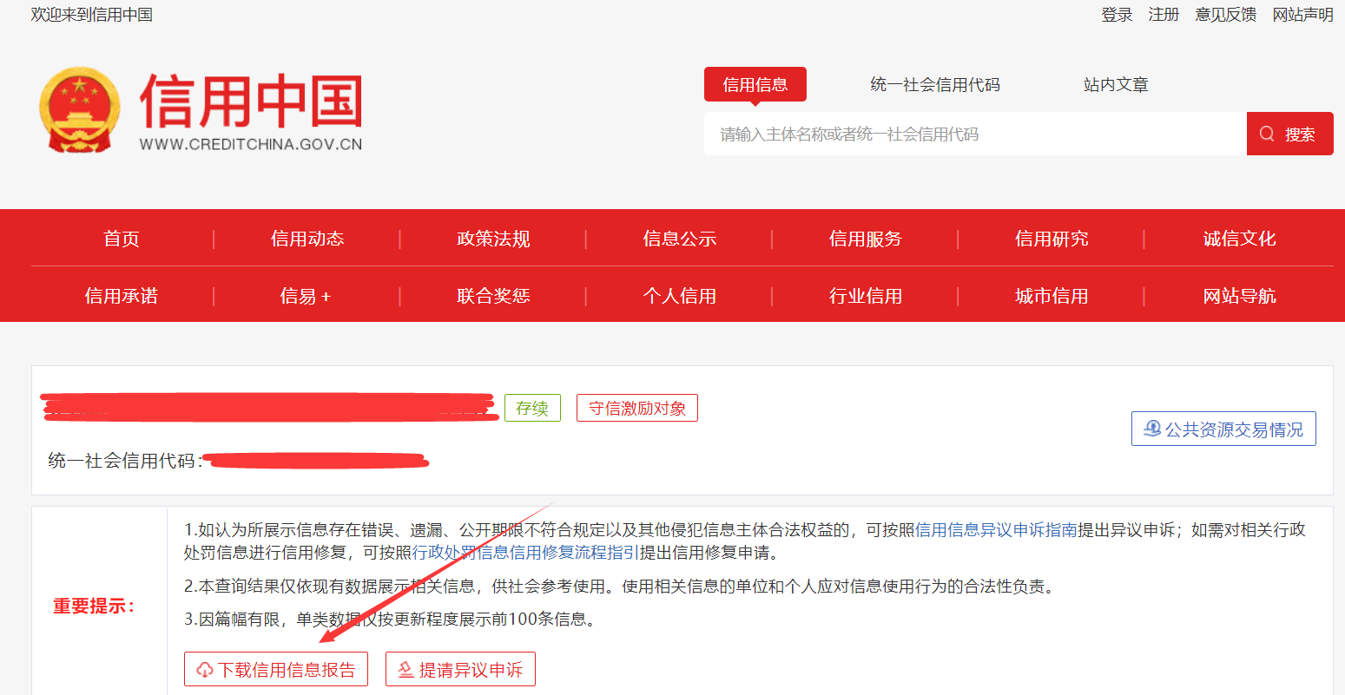

附件二、“国家企业信用信息公示系统（www.gsxt.gov.cn）”、打印并盖单位公章、例：
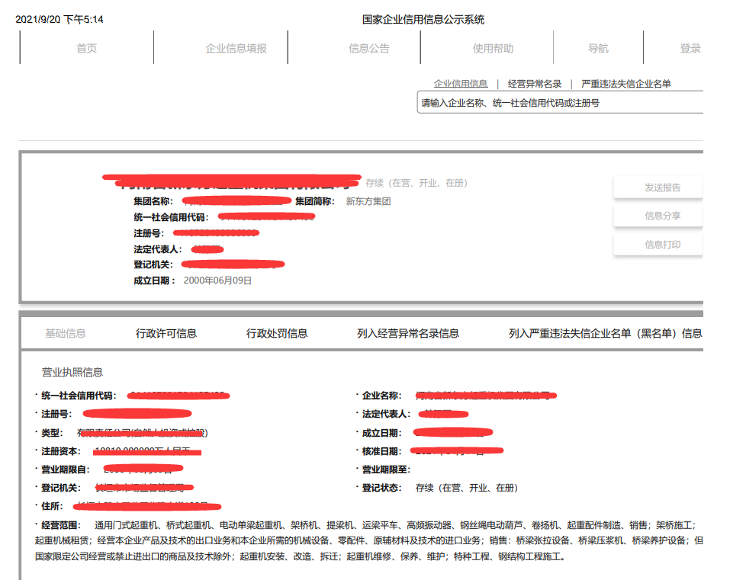

附件三、近两年无骗取与合同有关的犯罪或严重违法行为的诉讼和仲裁、未被驱逐、财产未被接管或冻结、企业未处于禁止或取消投标状态的承诺等资料截图并盖单位公章，例:
- 未被列入行政处罚信息
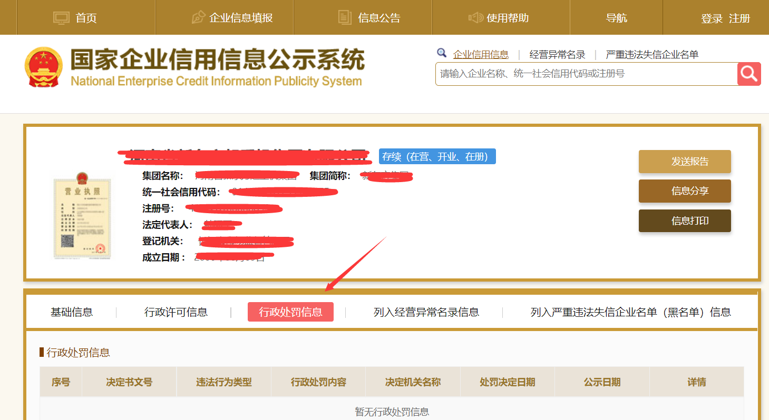
2、未被列入经营异常名录信息
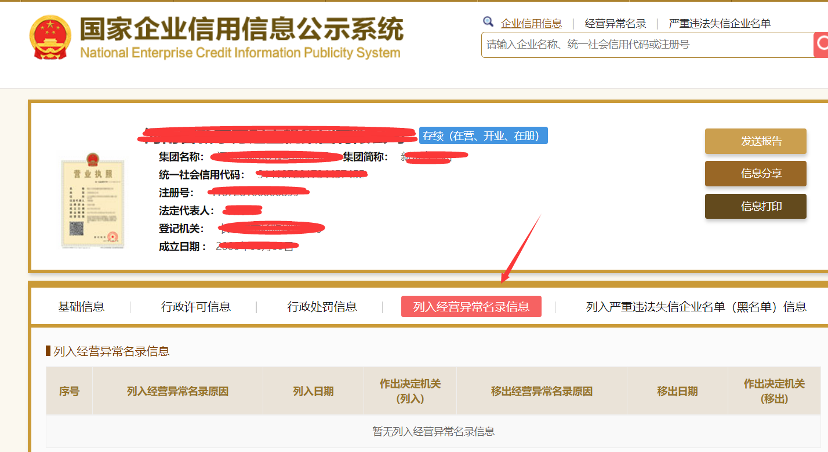
3、未被列入严重违法失信企业名单（黑名单）信息
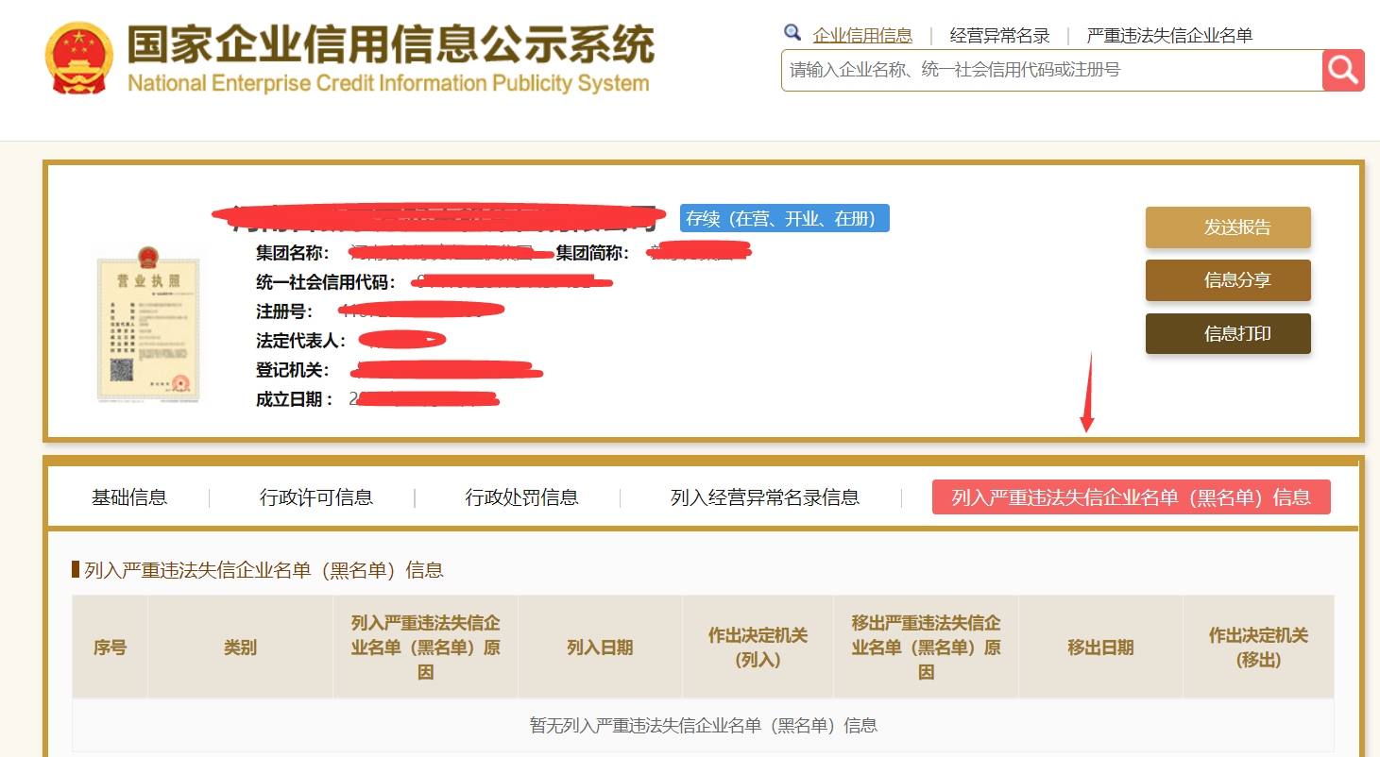
材料名称 | 型号规格 | 单位 | 数量 | 材料价部分 |  | 税率 | 税额  （元） | 不含税金额合计  （元） | 价税合计（元） | 备注
 |  |  |  | 不含税单价  （元） | 含税单价  （元）
速凝剂 | 无碱 | 吨 | 3600
高性能  减水剂 | 聚羧酸 | 吨 | 2600
合计 |  |  | 6200

五、分项报价表
比选申请人名称:

不含税金额合计（大写）：
含税金额合计（大写）：
备注：
- 招标材料品种、规格、数量为暂估，仅作为投标报价的共同基础，不作为供货和最终结算的依据，中选人不得对实际供货规格及数量提出任何异议。
- 投标综合单价是指将招标物资运抵甲方施工现场指定地点，包括材料费、运输费用、检测费、装卸费、税金、利润、垫资成本等一切费用和所有合同明示或暗示的所有责任、义务和风险的综合单价；投标综合单价已包含6个10吨的外加剂桶（以实际需求情况为准），在合同履约结束后比选人需将外加剂桶退还给比选申请人。
- 以上限价单价为含税（增值税专用发票13%，一票制）,税率随国家政策的调整而调整，不含税单价不予变化。
- 其中标号C40及以下砼所用减水剂掺量不超过胶凝材料的1%，标号C45-C50及以上砼所用减水剂掺量不超过胶凝材料的1.2%；速凝剂为喷射混凝土所用水泥用量的8%；即减水剂与速凝剂的最终需求数量及结算数量由甲方根据实际混凝土数量乘以前述规定掺量标准得出的理论用量为准，超过理论用量部分不予结算。）。
- 比选申请人需具备跨地域的供应和资源调配能力，并提供相关方案及措施。

比选申请人名称（公章）： 法定代表人或被授权代理人签字： 日期： 年 月 日

六、比选申请人保供服务能力的承诺函
四川华宏国际经济技术投资有限公司：
我方在此承诺：
1、我们将保证作为XX比选项目的比选申请人，具备提供比选产品日供量至少达到XX 吨的能力。
2、若我方中选，我方将严格按照招标文件中有关条款的规定，与贵公司签订外加剂供应合同，并按比选人的采购计划，及时、保质、保量供应。
3、我方具备提供外加剂延伸服务的能力，具备跨地域的供应、集散能力。
如一经查实生产能力内容不实，将不通过资格审查；在中选候选人确定后发现的，比选人可取消我方中选候选人或中选资格。在合同实施阶段发现的，将终止合同，并扣除全部履约保证金作为违约金，履约保证金不足以弥补比选人损失的，比选人有权追究比选申请人的赔偿责任。
特此承诺。

比选申请人：（填写比选申请人名称并加盖单位章）
法定代表人或其委托代理人： （签字）
年 月 日

七、承诺书
致：四川华宏国际经济技术投资有限公司
我公司自愿参与四川华宏国际经济技术投资有限公司外加剂采购投标，现郑重作出以下承诺：
⑴我公司提供的物资质量、环保、安全符合国家要求；
⑵我公司具有良好的信誉、企业处于正常生产经营状态；
⑶我公司完全按报价文件严格执行。
⑷我公司将严格遵守投标的各项法律法规和程序，若有违规行为，愿意承担相应法律责任。
⑸若中选，我公司将按照合同约定的时间、地点和方式交付物资，确保项目顺利推进。
⑹我公司保证所提供的所有资料真实、准确、有效，如有虚假，愿意接受相应处罚。 一旦我方中选，愿意按照招标文件和比选人的规定和要求签订购销合同，并信守合同、保证质量、如期交货。

供应商名称： （盖单位章）
日 期： 年 月 日

